**《武术基本手型》学程拓展**

亲爱的同学们，通过和老师视频学习，我想你们很快就能掌握武术基本手型中的拳、掌、钩的动作方法与要领，老师也相信你们一定对武术这项运动有了更高的兴趣，凭借你们出色的学习和运动能力，老师还在这里为你们提供了参考书和网站视频，你们可以继续学习武术中其他的一些手型和武术动作，期待你们能够早日成为武术小能手，加油！

可参考相关指导书籍进行练习：

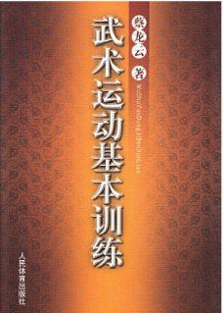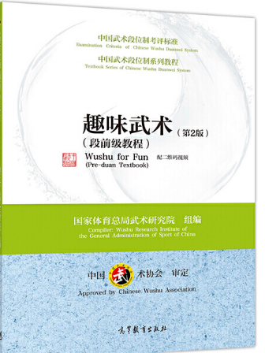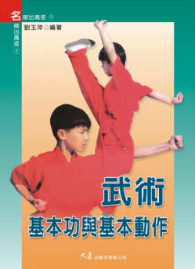

**《武术基本功与基本动作》 《武术运动基本训练》 《趣味武术》**

也可在百度中搜索“武术基本手型”或“武术象形拳”，观看视频进行了解与拓展，如：

**<https://v.qq.com/x/page/z0162pgju3j.html>（象形拳表演）**

**<https://haokan.baidu.com/v?vid=14117357148615456955&pd=bjh&fr=bjhauthor&type=video>（虎爪）**

**<https://haokan.baidu.com/v?vid=13229896819874582843&pd=bjh&fr=bjhauthor&type=video>（鹰爪）**

**<https://v.youku.com/v_show/id_XNDM3ODc1NTExNg==.html>（螳螂）**

**<https://haokan.baidu.com/v?vid=7728858852359764418&pd=bjh&fr=bjhauthor&type=video>（蛇形）**